ATIVIDADES DA EDUCAÇÃO INFANTIL
NÍVEL II
ATIVIDADES SOBRE A PANDEMIA
Atividade 1: VAMOS SEGUIR O EXEMPLO ABAIXO

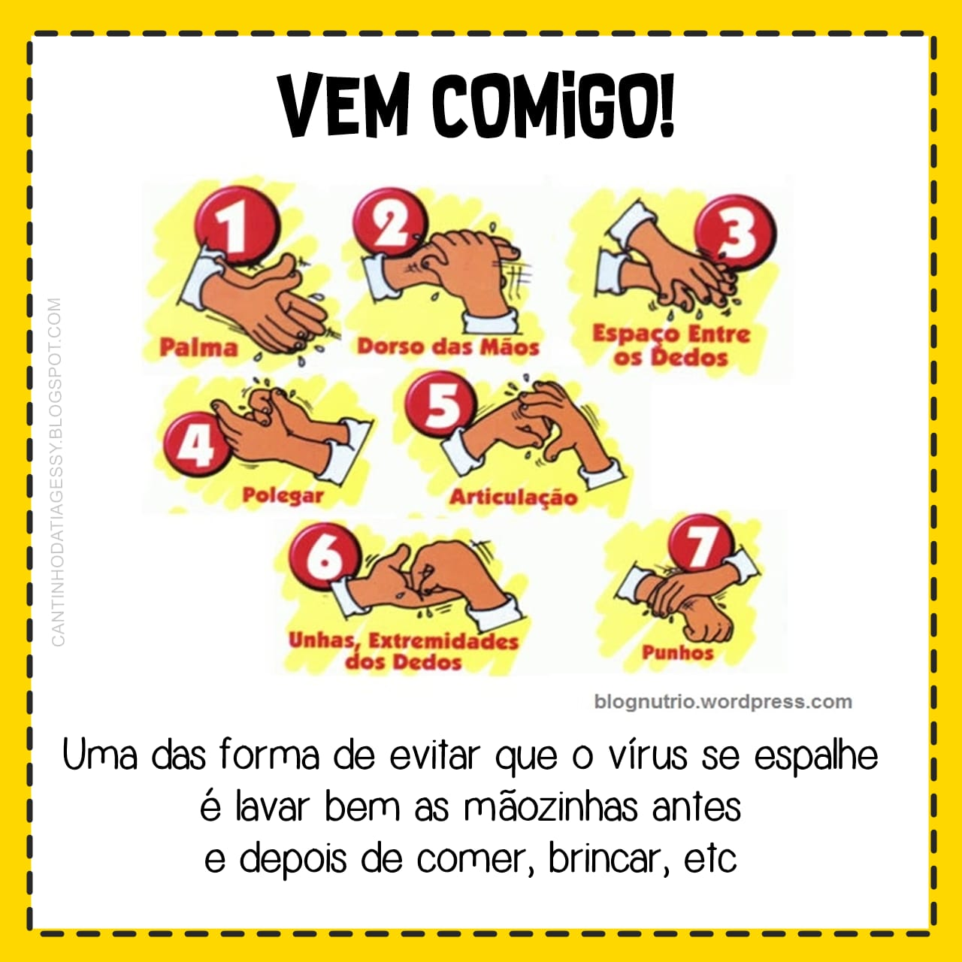
Atividade 2: Vamos pintar as crianças e depois ajudá-las a fugir do vírus:
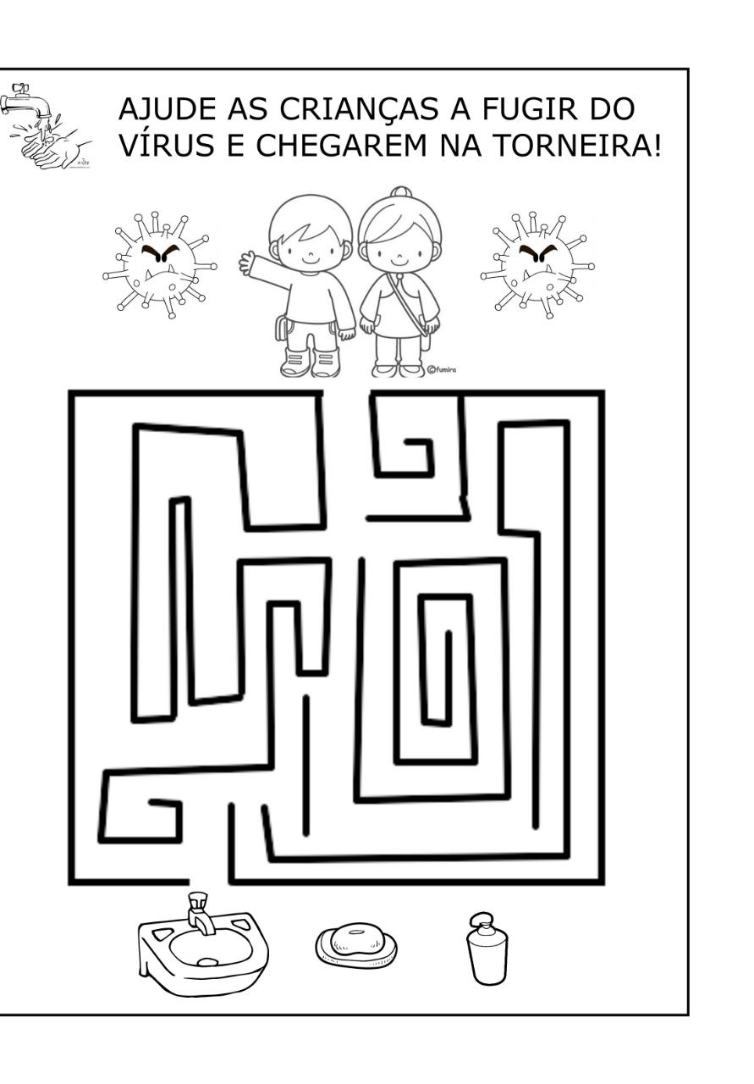

Atividade 3: Saiba como esse vírus é transmitido e como evitar:
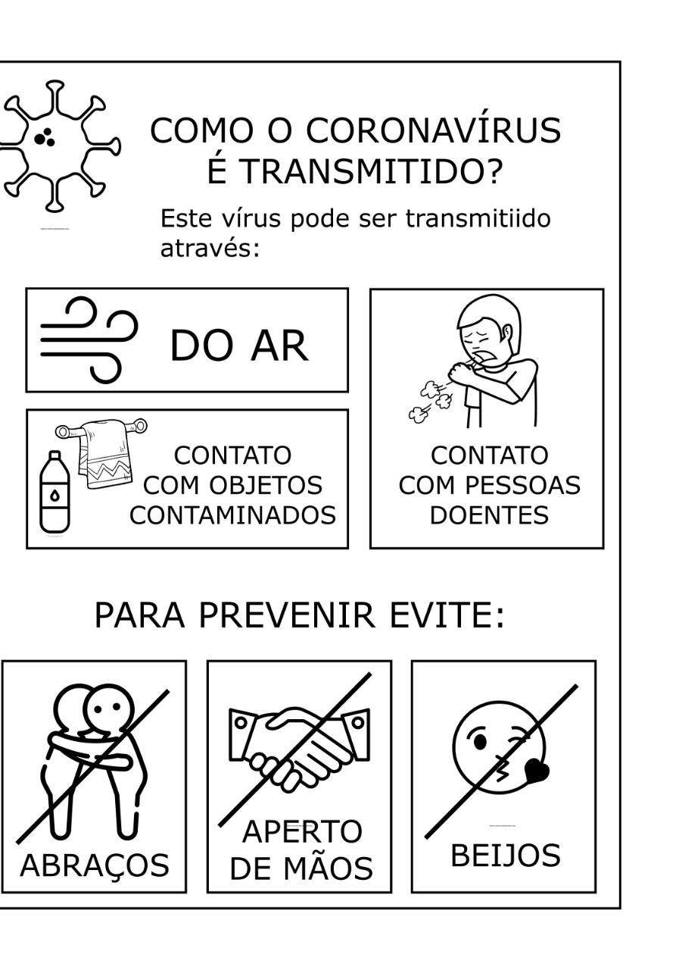

Atividade 4: Faça a atividade descrita abaixo:
Circule as vogais (A-E-I-O-U) e pinte as consoantes de amarelo.
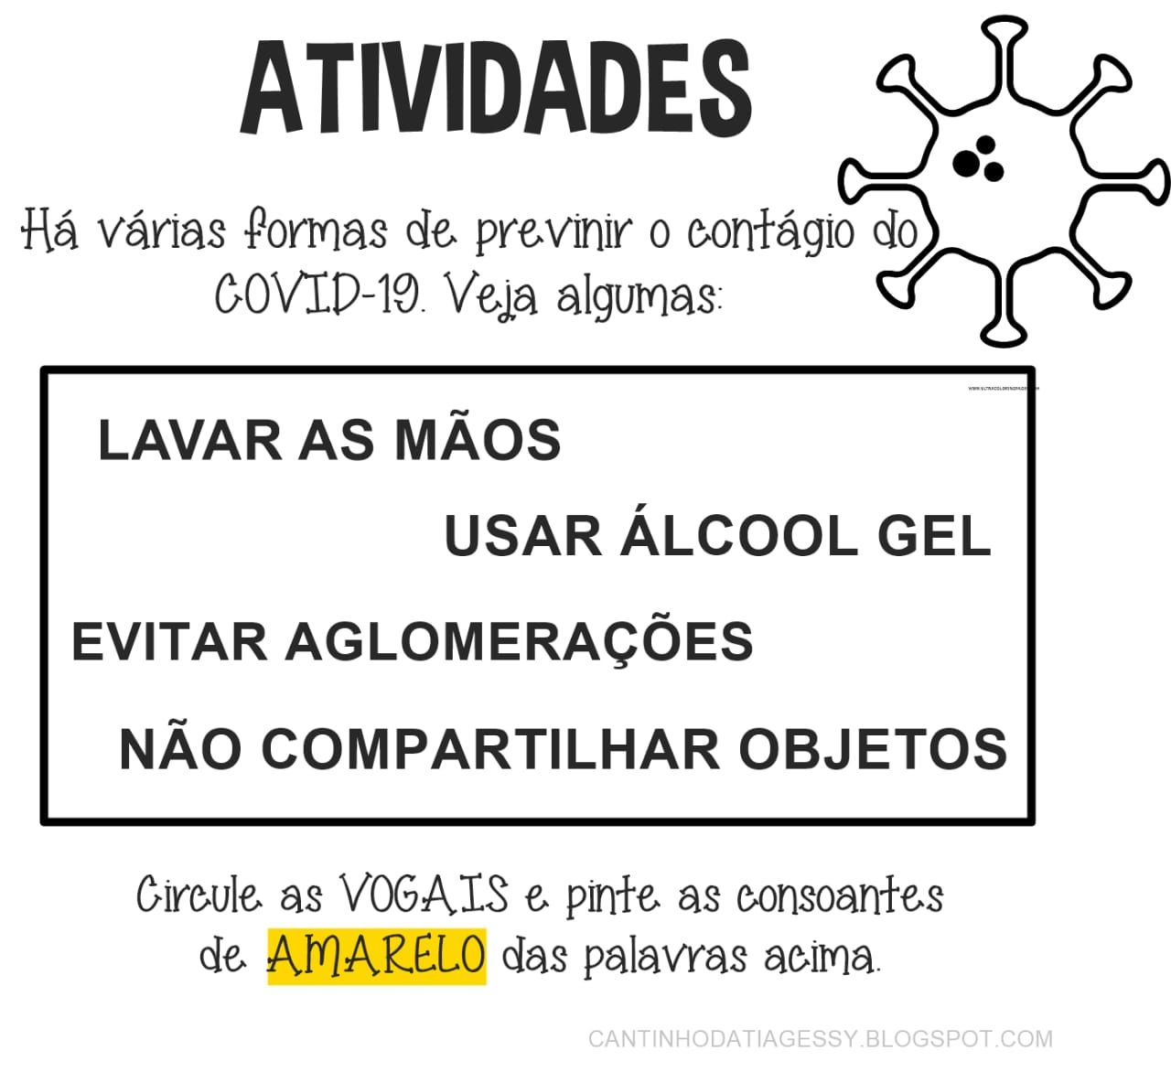

Atividade 5: Vamos redobrar a nossa atenção:

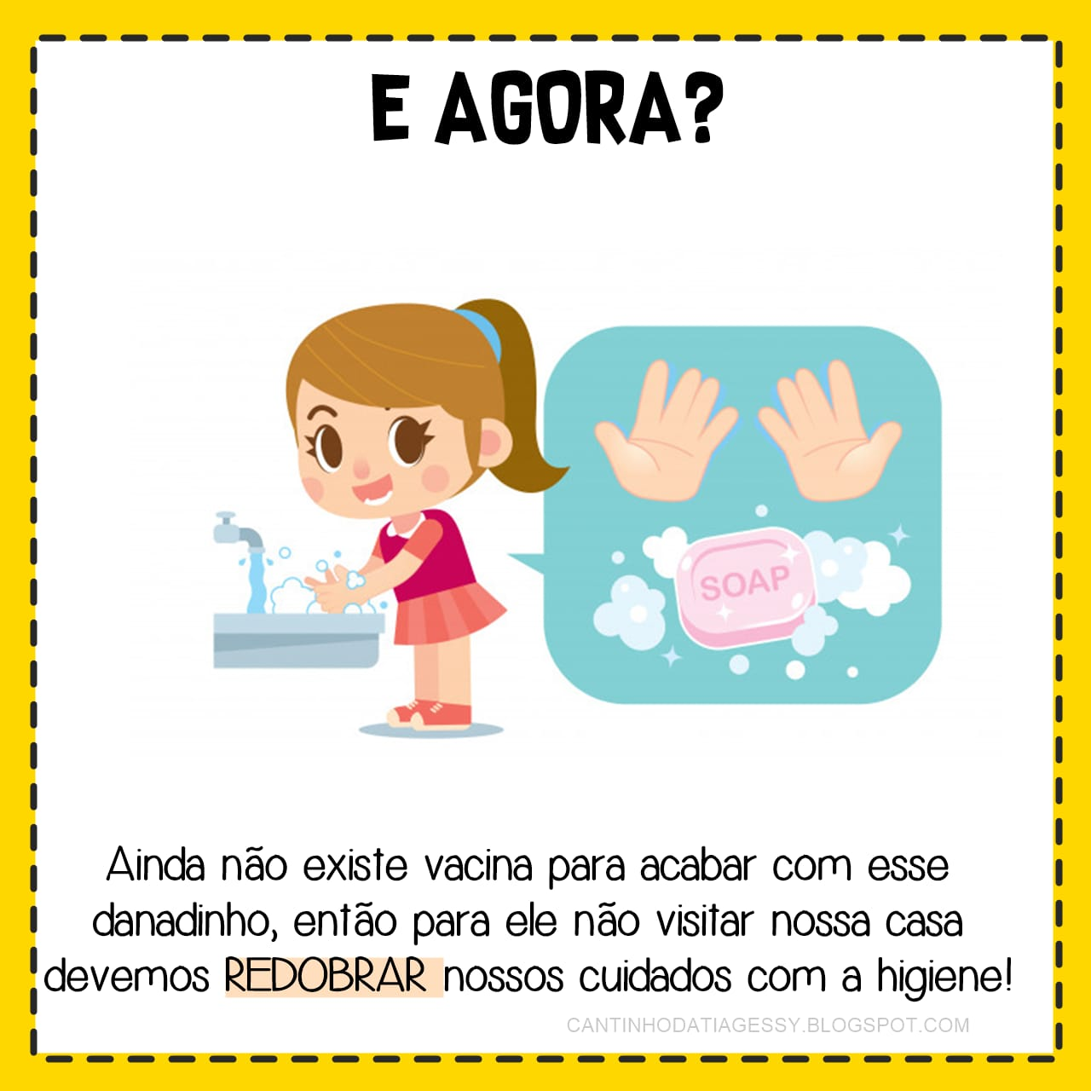
- Alguns sintomas causados por esse vírus malvado
